ŁUCZYCKIE KAPLICZKI I KRZYŻE
PRACA BADAWCZA W RAMACH PROJEKTU „MOJA MAŁA OJCZYZNA”, ŁUCZYCE, MAJ 2022 R.
Jednym z charakterystycznych elementów krajobrazu Łuczyc są kapliczki, które spotkać można w różnych rejonach naszej miejscowości. Większość z nich powstała w XX stuleciu. Zwykle miały one charakter wotywny i dziękczynny. Ich fundatorami byli ówcześni mieszkańcy Łuczyc. Dziś stanowią one wzruszające świadectwo wiary i patriotyzmu naszych przodków.
Nierzadko kapliczki były fundowane przez nowoprzybyłych osadników na samym początku ich bytności w Łuczycach, zanim jeszcze rozpoczęli budowę domów i innych zabudowań. Taka inauguracja wiązała się z poświęceniem miejsca kultu przez księdza z luborzyckiej parafii, odprawiane też były inauguracyjne msze polowe. Pod kapliczkami gromadzili się wierni, aby odprawiać nabożeństwa majowe, tzw. Majówki, ku czci Matki Bożej. Jeszcze w 2019 roku odprawiano nabożeństwa majowe pod kapliczką na ul. Prądnik. Tradycja nabożeństw niestety zanika, ale kapliczki, jak również krzyże, o których także powiemy w tym artykule, mają swoich opiekunów, są zadbane, systematycznie odnawiane, a w okresie wiosenno-jesiennym przyozdabiane kolorowymi kwiatami. W dalszym ciągu stanowią nieodłączny element krajobrazu Łuczyc, który tak bardzo zmienił się pod względem zabudowy na przestrzeni ostatnich dwudziestu lat.

LOKALIZACJA KAPLICZEK I KRZYŻY W ŁUCZYCACH

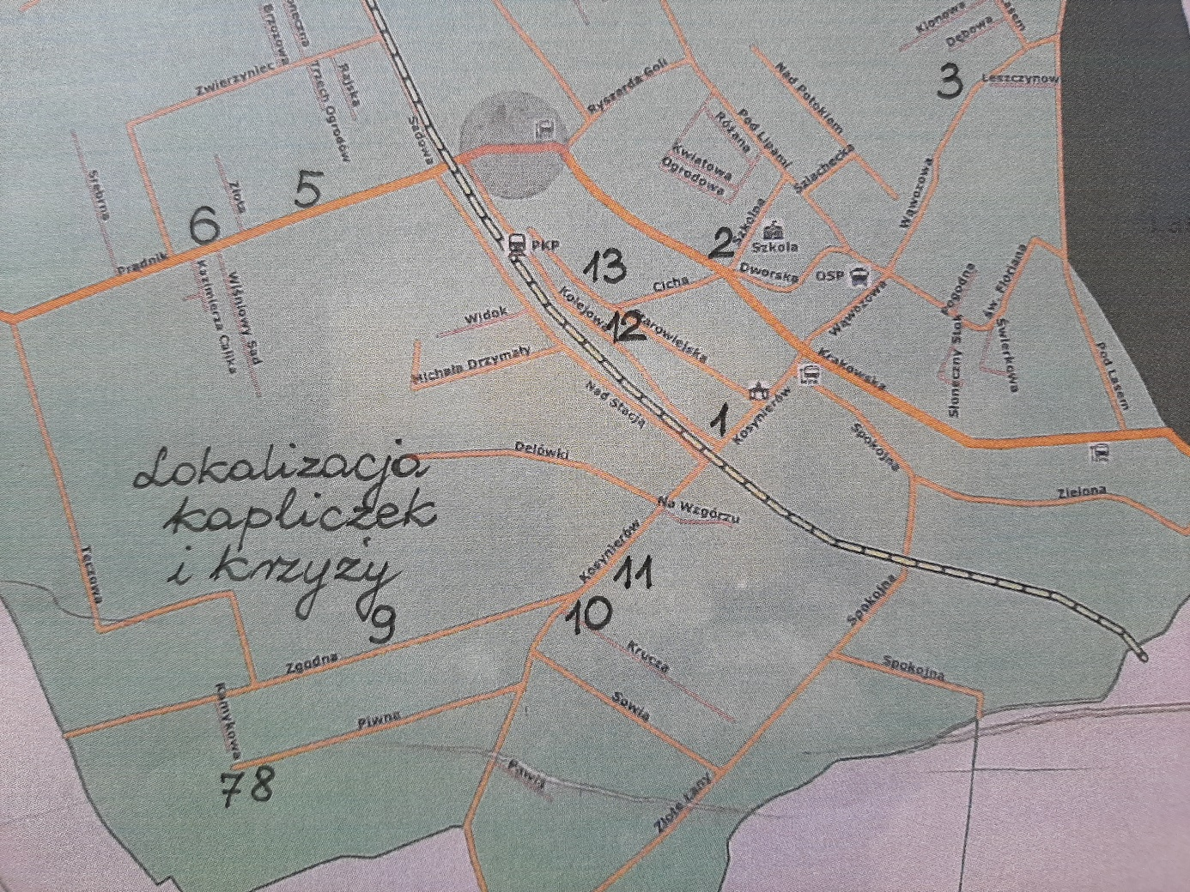

Mapa pochodzi z tablicy informacyjnej Gminy Kocmyrzów-Luborzycy znajdującej się na przy skrzyżowaniu ulic: Krakowskiej i Kosynierów w Łuczycach.

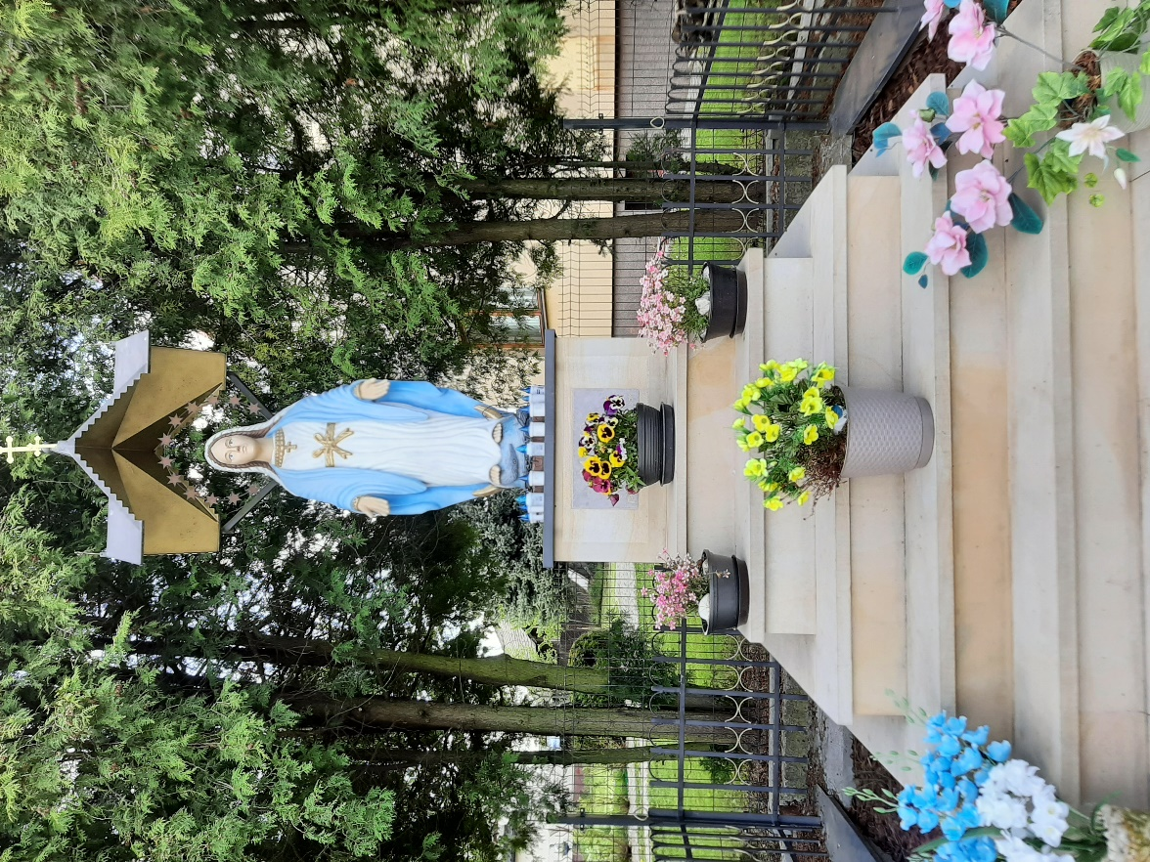
- KAPLICZKA PRZY ULICY KOSYNIERÓW

Naszą wędrówkę rozpoczynamy przy kapliczce położonej przy skrzyżowaniu ulic Kosynierów i Kolejowej, ok. 100 metrów powyżej Kaplicy pw. Najświętszego Serca Pana Jezusa, w pobliżu wiaduktu kolejowego. Jak podaje w swojej pracy pt. „Renowacja kapliczki Matki Bożej w Łuczycach” pani Bronisława Nowak, „nie odnaleziono żadnych zapisów o historii figury i całej kapliczki. Z ustnych przekazów osób mieszkających w Łuczycach można się dowiedzieć, że za czasów dziedzica, właściciela ziemi w Łuczycach, figura Matki Bożej znajdowała się poniżej obecnej kaplicy w pobliżu strumyka (po jego północnej stronie – przyp. JK). Ze wzglądu na to, że była ona zalewana, zdecydowano o przeniesieniu jej wyżej. Tablica z wezwaniem od Matki Bożej (MARIO, BĄDŹ NAM MATKĄ. FUN. WSI ŁUCZYCE 1958 – przyp. JK) umieszczona na przodzie postumentu informuje, że kapliczka została ufundowana w roku 1958. Szacuje się że figura może mieć ok. 150 lat. Osoby które brały udział w pracach przy kapliczce w tych latach nadal mieszkają w Łuczycach” (wykonawcami prac byli m.in. pan Mieczysław Prusak i pan Marian Wcisło – przyp. JK). Do momentu wybudowania w Łuczycach wspomnianej wyżej Kaplicy, to właśnie pod tą kapliczką w Wielką Sobotę ksiądz z Luborzycy poświęcał przynoszone przez mieszkańców pokarmy na stół Wielkanocny. Ponieważ upływający czas nadszarpnął konstrukcję kapliczki, mieszkańcy Łuczyc postanowili w czynie społecznym ją odrestaurować. Renowacja, którą we wspomnianej prezentacji bardzo szczegółowo opisuje pani Bronisława Nowak, była przeprowadzana w roku 2014., a uroczyste poświęcenie kapliczki miało miejsce 9 listopada tegoż roku.
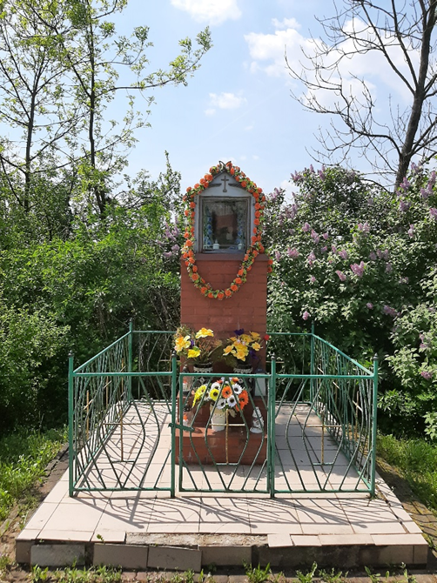
- KAPLICZKA PRZY ULICY KRAKOWSKIEJ

Ulicą Kosynierów przechodzimy, obok Kaplicy, na ulicę Krakowską, idąc na wzniesienie szosy, gdzie krzyżują się ulice: Krakowska, Dworska i Szkolna. Chodząc tędy do Szkoły, mijamy kapliczkę, której powstanie datuje się na wczesne lata osiemdziesiąte XX wieku. Postument wieńczy głowica z umieszczonym w niej obrazem Matki Bożej z Dzieciątkiem Jezus namalowanym przez lokalnego artystę, mieszkańca Łuczyc, pana Edwarda Gondka. Kapliczka ta została wybudowana w miejsce starej, składającej się ze słupa i figurki, która uległa degradacji – inicjatywę w tym przedsięwzięciu przejął pan Andrzej Szwajca, któremu w budowie, którą współfinansowali mieszkańcy, pomagali pan Janusz Gas (ogrodzenie) oraz pan Józef Łabędzki (stolarka). Wybudowana na nowo kapliczka została uroczyście poświęcona przez ks. proboszcza Józefa Nowobilskiego podczas mszy świętej polowej. Co ciekawe, przedsięwzięcie to, realizowane w czasach PRL-u, doszła do skutku, jak wspomina pan Andrzej Szwajca, przy cichej aprobacie ówczesnych władz lokalnych.

- KAPLICZKA W WĄWOZIE PRZY STRUMYKU

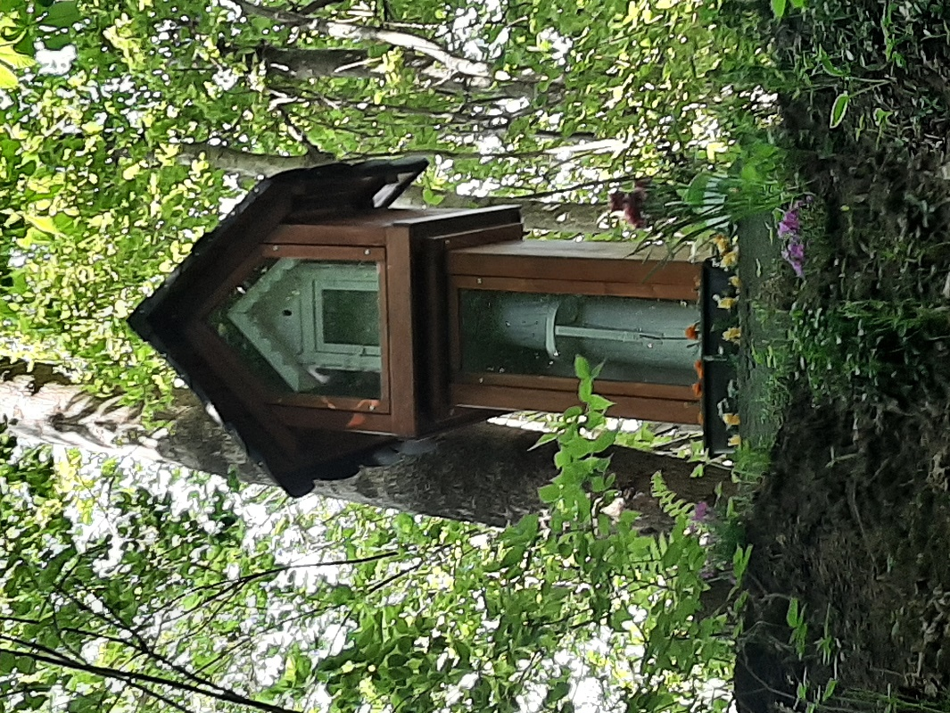

Nasz spacer kontynuujemy ulicą Dworską, kierując się w stronę ulicy Św. Floriana, po prawej stronie mijamy remizę łuczyckiej OSP i skręcamy w lewo, do wąwozu. Wychodząc z jego pierwszej części, mijamy potok i wchodzimy do drugiej części wąwozu zmierzającego w stronę Kolonii Pod Lasem. Tutaj, po lewej stronie, u szczytu wąwozowej skarpy, widnieje kolejna wiekowa kapliczka. Jak wspomina pani Stanisława Świerkowska, kapliczka ta powstała ponad 100 lat temu. Pierwotnie była zawieszona na drzewie. Następnie została odnowiona przez ówczesnego dziedzica, do którego należała większość gruntów w Łuczycach (być może chodzi o Wojciecha Unruga – przyp. JK). Po drugiej wojnie światowej odnowieniem kapliczki zajął się właściciel gruntu przylegającego do wąwozu, na którym stoi ten zabytek. Mieszkańcy tej części Łuczyc zebrani pod kapliczką odmawiali litanie do Matki Bożej i śpiewali pieśni ku jej czci. Nowe życie w serce „wąwozowej” kapliczki tchnął pan Piotr Leśniewski, właściciel Pracowni Stolarskiej, który z inicjatywy radnej Łuczyc, pani Jadwigi Łach, wykonał jej profesjonalną renowację i ochronną obudowę. Efekt prac pana Piotra cieszy oczy przechodzących wąwozem od kwietnia 2022 roku. W domku kapliczki, tak jak przed laty, znajduje się obrazek Matki Boskiej Licheńskiej.

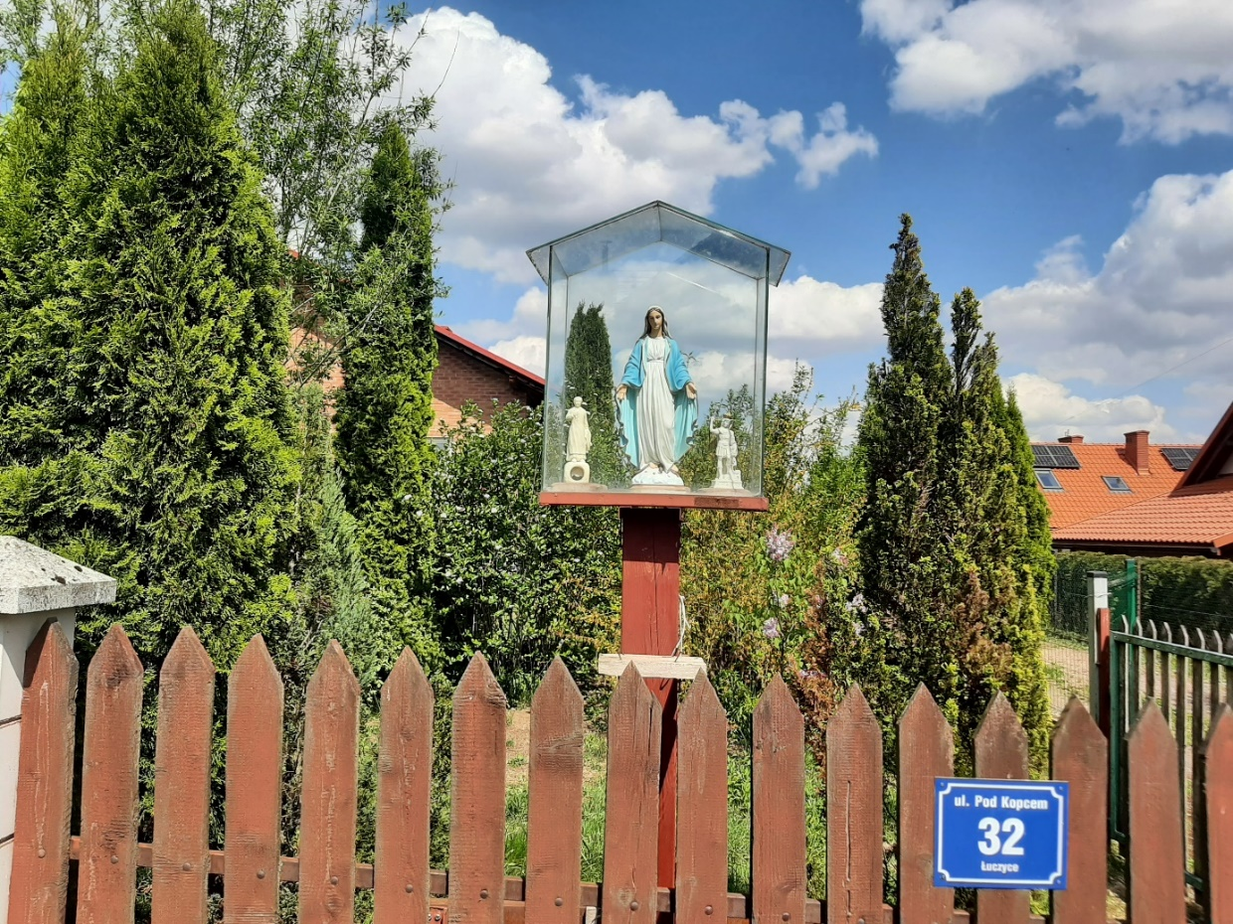
- KAPLICZKA PRZY ULICY POD KOPCEM

Wracamy wąwozem pod remizę i wędrujemy ulicą Lipową i ulicą Pod Kopcem – a więc, po „staremu”, mijamy Lipki i zmierzamy w stronę Kolonii Pod Kopcem. Tutaj spotykamy przydomową kapliczkę na posesji pana Krzysztofa Szwajcy. Ufundowana została w roku 2019. W szklanej latarni umieszczonej na drewnianym słupie znajduje się figurka Najświętszej Panienki a po bokach widnieją mniejsze figurki świętego Floriana i niewiasty z różańcem.

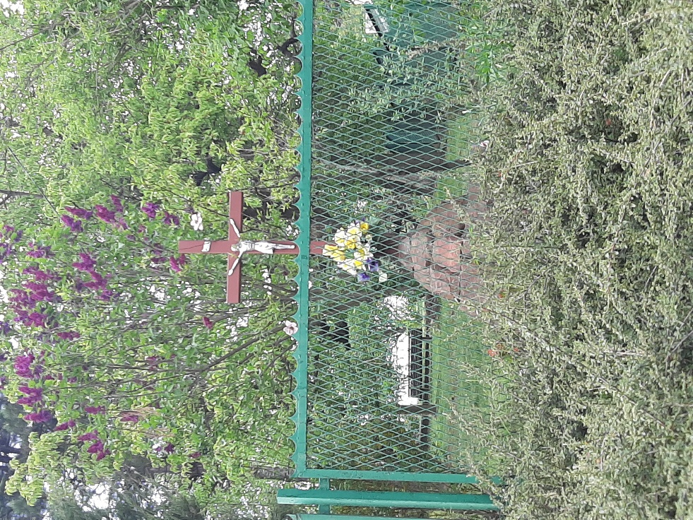
- KRZYŻ PRZY ULICY PRĄDNIK

I znów przed nami spacer. Cofamy się nieco i wchodzimy na ulicę Ryszarda Goli. Schodzimy w dół i znów jesteśmy na ulicy Krakowskiej. Nią dochodzimy do drugiego wiaduktu kolejowego i już jesteśmy na ulicy Prądnik. Tutaj, po prawej stronie drogi, w sadzie posesji państwa Joanny i Krzysztofa Nowaków, znajduje się przydomowy krzyż. Jak wspomina pani Elżbieta Kasprzyk, mama pani Joanny, pierwszy krzyż na tej posesji ufundował jej ojciec, pan Piotr Zawalski, w 1946 roku. Znajdował się on przy drodze. Nie dotrwał do naszych czasów. Podobnie jak jego przejściowy następca. Budowa drogi asfaltowej na Prądniku i związane z nią przesunięcia spowodowały przeniesienie krzyża do sadu. Jego aktualna wersja została ufundowana w latach siedemdziesiątych XX wieku. Drewniany krzyż ze srebrnym wizerunkiem Pana Jezusa osadzony jest na kamienno-betonowym postumencie w kształcie wydłużonej kopuły.

- KAPLICZKA PRZY ULICY PRĄDNIK
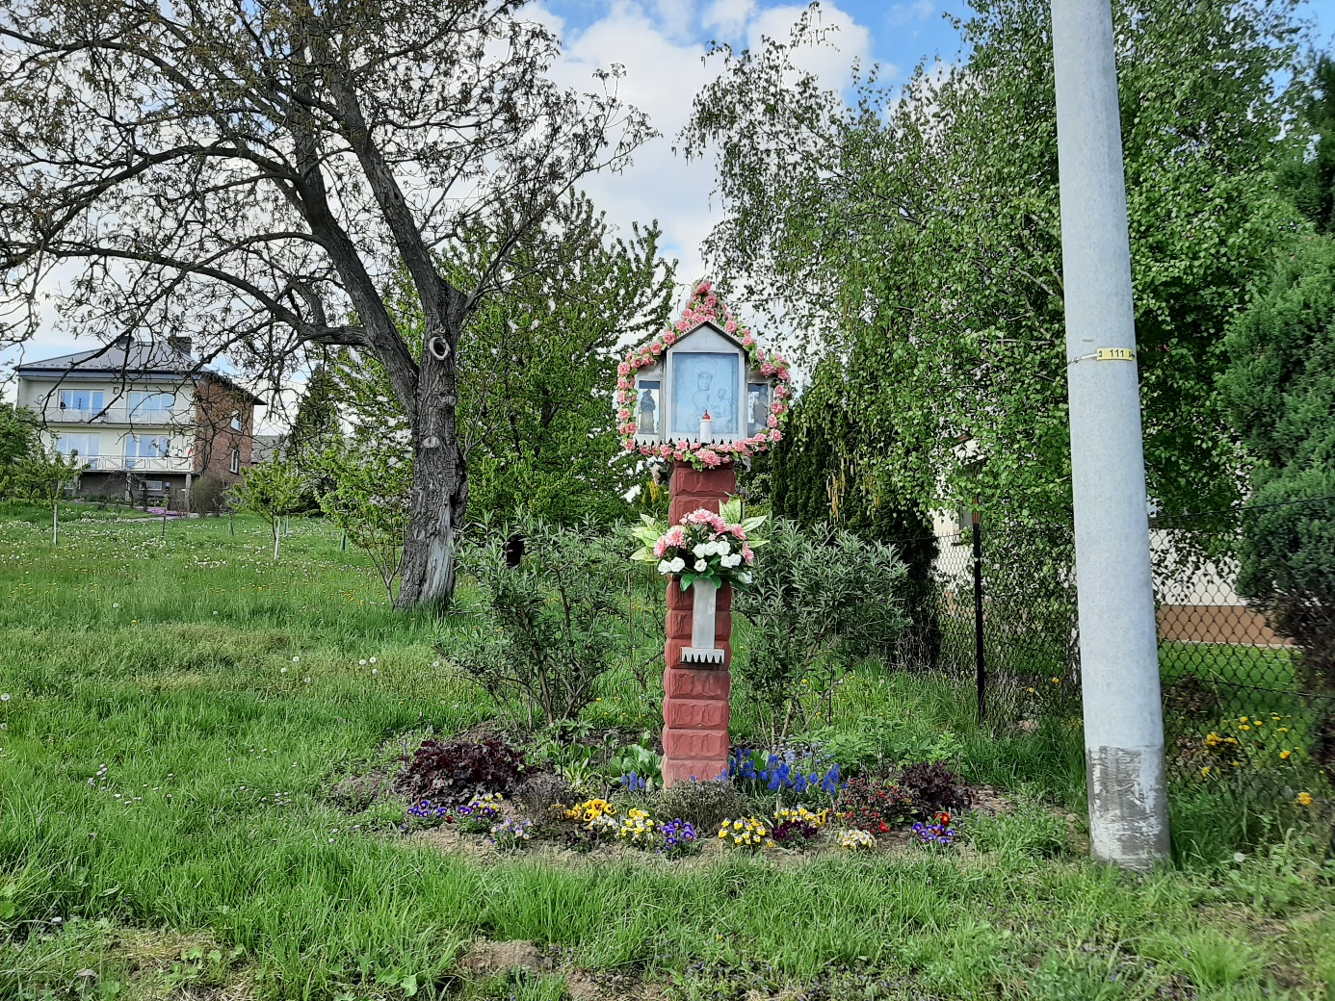

Kilkadziesiąt metrów dalej, po tej samej stronie drogi, znajduje się kapliczka z domkiem w kształcie tryptyku – centralnie umieszczony jest obraz Matki Boskiej Częstochowskiej, a po bokach znajdują się figurki Pana Jezusa oraz świętego Antoniego. Po lewej stronie, z boku, widnieje również zdjęcie świętego Jana Pawła II. Kapliczkę w obecnym kształcie ufundował około 20 lat temu właściciel posesji pan Stanisław Szlęk. Zastąpiła ona starą kapliczkę, którą wybudował teść pana Stanisława, pan Antoni Krzyworzeka. To pod tą kapliczką jeszcze w 2019 roku odprawiano nabożeństwa majowe.

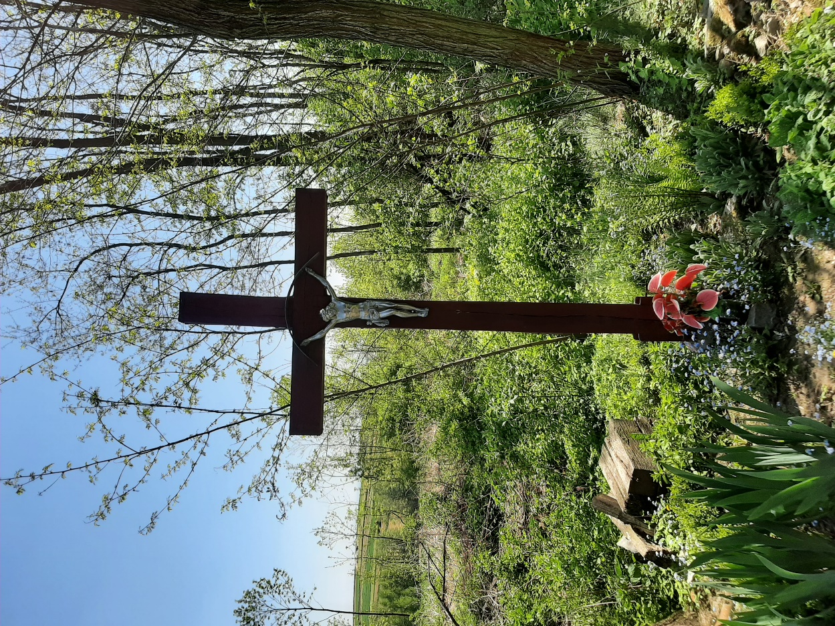
- KRZYŻ NA PUSTKACH

Tym razem czeka nas dłuższa wędrówka. Podążamy ulicą Prądnik w kierunku Sieborowic, a na łuku drogi skręcamy w ulicę Tęczową. Mijając okoliczne pola uprawne – coraz rzadszy widok w Łuczycach – dochodzimy do zabudowań przy ulicy Zgodnej – jesteśmy na Pustkach. Skręcamy w prawo a później w lewo, w ulicę Kamykową. Przechodzimy wzdłuż posesji państwa Katarzyny i Roberta Prusaków i jesteśmy na końcu ulicy Piwnej – to właśnie tam, na polu, najprawdopodobniej pani Danuty Nowak z domu Bubak, stoi drewniany dwuipółmetrowy krzyż, ufundowany przez ojca lub dziadka właścicielki, pana Bubaka, który wykupiwszy kawałek gruntu od dziedzica Łuczyc, budowę gospodarstwa rozpoczął od postawienia tegoż krzyża. Ten zabytek sakralny został odnowiony w połowie ubiegłego dziesięciolecia przez pana Andrzeja Szwajcę. Szacuje się, że krzyż liczy już sobie ponad sto lat.

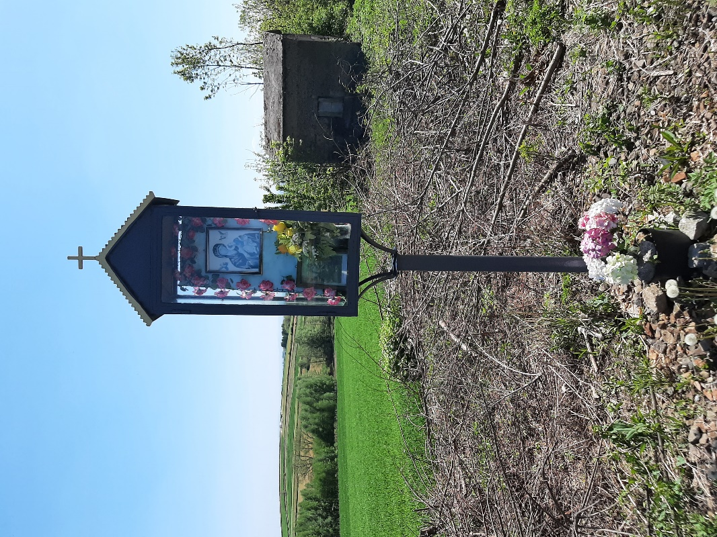
- KAPLICZKA PRZY ULICY PIWNEJ

Dwadzieścia metrów obok wspomnianego powyżej krzyża, na polu, które kiedyś należało do pana Antoniego Krzyworzeki, a obecnie jest własnością pana Andrzeja Szwajcy, znajduje się metalowa kapliczka z wizerunkiem Matki Bożej Nieustającej Pomocy. Kapliczka ta, powstała prawdopodobnie jeszcze przed drugą wojną światową, została w latach dziewięćdziesiątych XX wieku rewitalizowana i poświęcona przez księdza z luborzyckiej parafii z inicjatywy i funduszy pani Aleksandry Gałązki i pani Marianny Prusak, za zgodą pana Andrzeja, który też współfinansował przedsięwzięcie. Konstrukcję wykonali i instalowali pan Zygfryd Kawalec i pan Mieczysław Gałązka. Co ciekawe, domek kapliczki, w której umieszczone są dwa obrazki Matki Bożej – oryginalny i dodany po renowacji, został przez fundatorki pozyskany od pana Romana Dzioby, fundatora kapliczki przy ulicy Kosynierów.

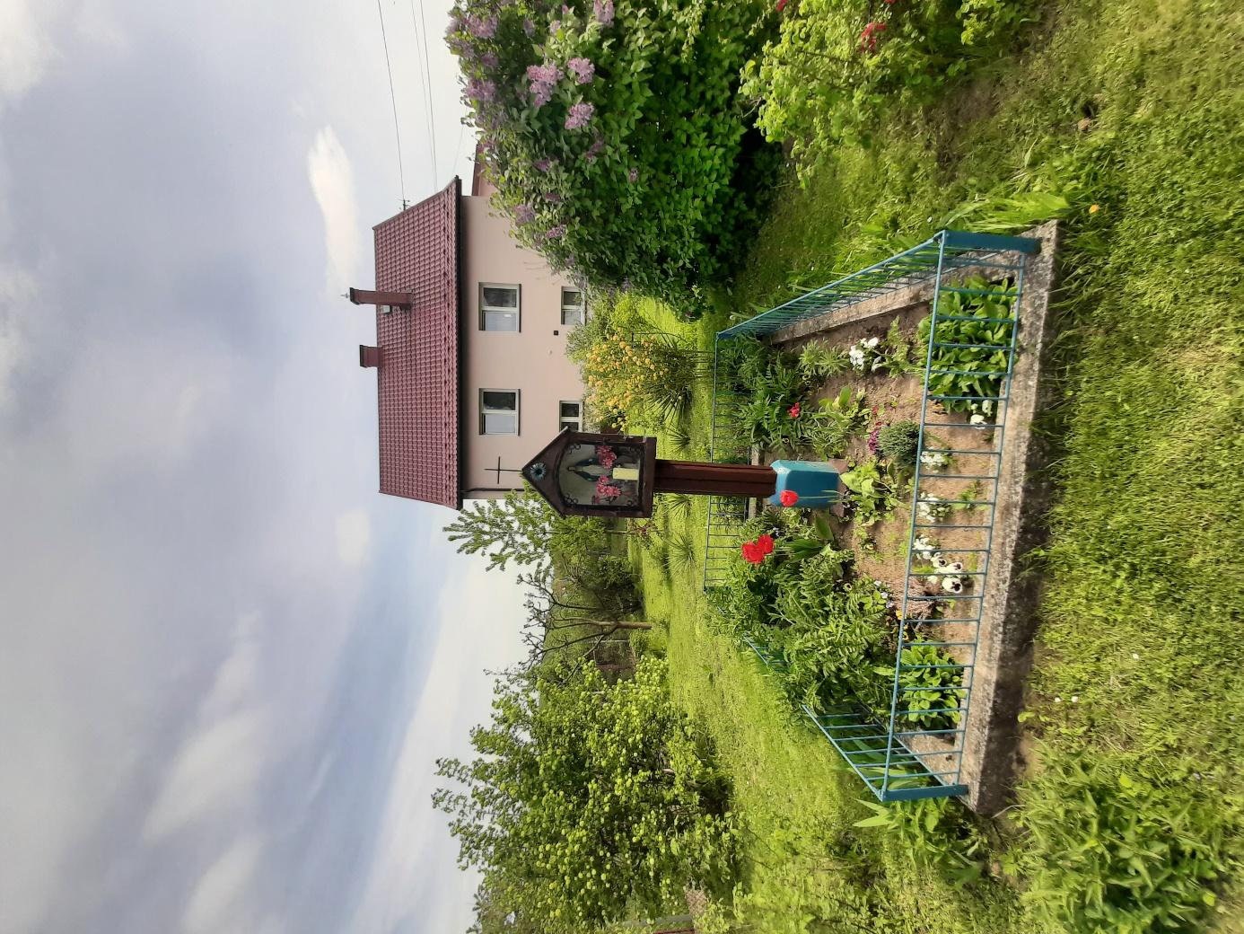
- Kapliczka przy ulicy Zgodnej

Wciąż jesteśmy na Pustkach. Wracamy na ulicę Zgodną i idąc w kierunku ulicy Kosynierów dochodzimy do posesji pani Jolanty Łabędzkiej, na której znajduje się kapliczka z figurką Matki Boskiej. Drewniano-betonowo-metalowy słup wieńczy domek zakończony na górze prostym krzyżem. Wokół znajduje się ogrodzony ogródek. Jak wspomina mama pani Jolanty, pani Janina Buła, kapliczkę, wtedy całkowicie drewnianą, ufundował brat jej mamy, pan Franciszek Brus, jeszcze przed wybuchem drugiej wojny światowej. Została ona odnowiona w latach osiemdziesiątych XX wieku i poświęcona przez ks. Ryszarda Ptaka.

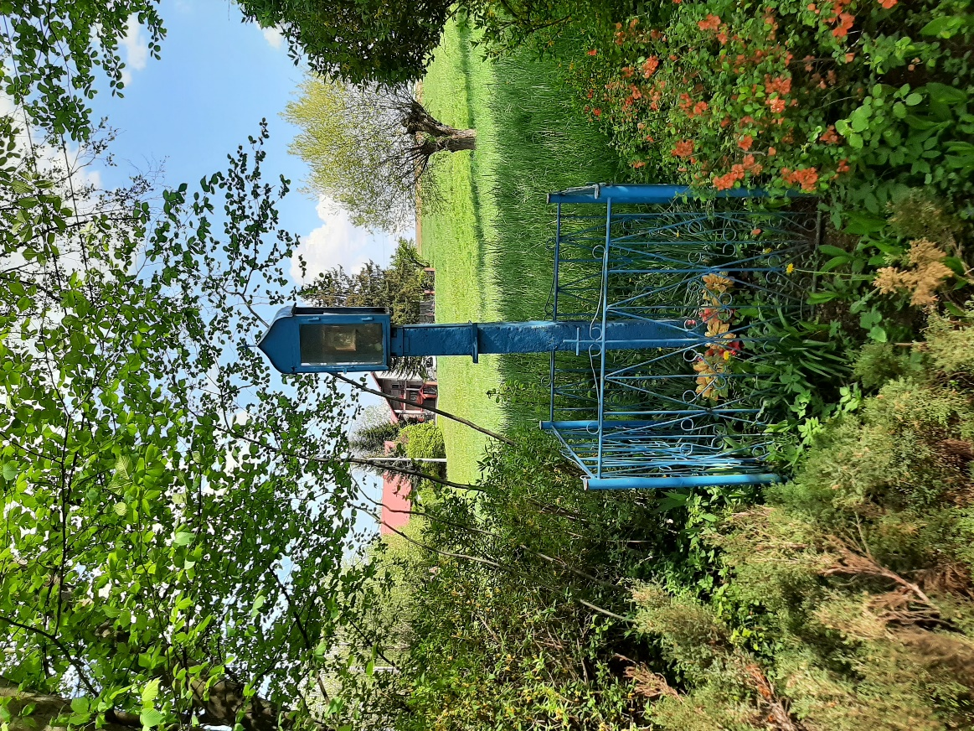
- KAPLICZKA PRZY ULICY KOSYNIERÓW - 1

Schodzimy w dół ulicą Zgodną i dochodzimy do ulicy Kosynierów, tutaj, nieopodal przecznicy – ulicy Kruczej, na posesji pana Jerzego Wójcika, blisko szosy, oddzielona od niej rowem, stoi metalowo-betonowa kapliczka słupowa z obrazkiem Matki Bożej. Jak relacjonuje mama pana Jerzego, pani Irena Wójcik, kapliczkę tę ufundował jej ojciec pan Michał Banasiewicz około roku 1950. Również tutaj, jak wspomina pani Irena, do tradycji należały wspólne nabożeństwa majowe ku czci Matki Bożej.

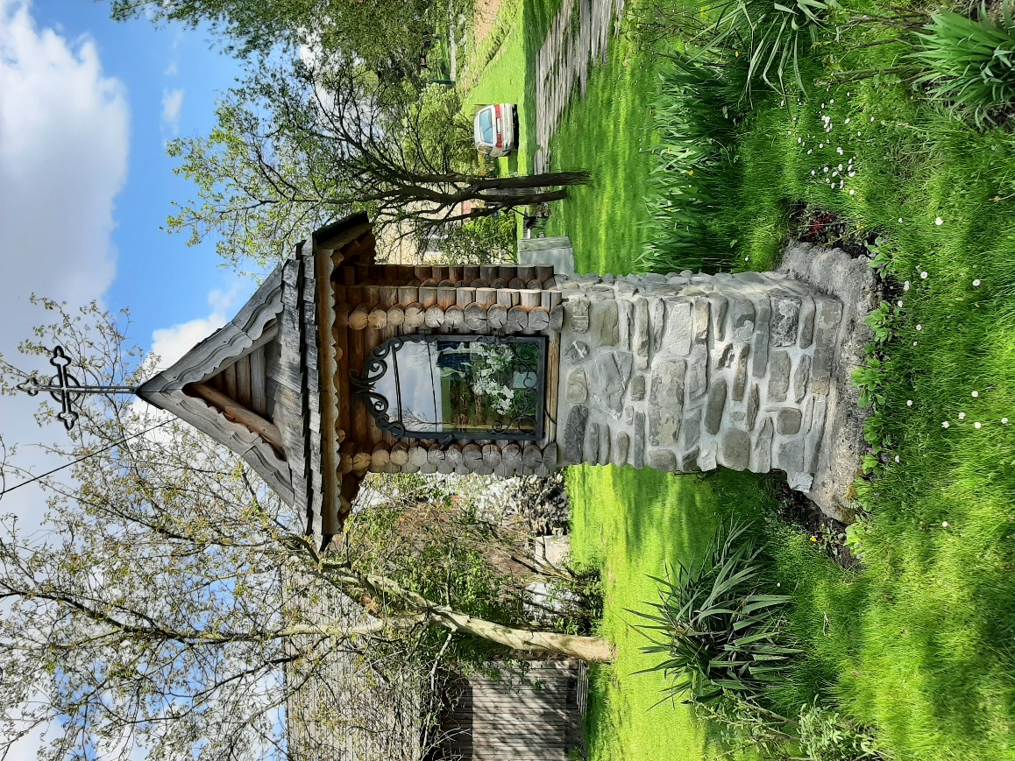
- KAPLICZKA PRZY ULICY KOSYNIERÓW - 2

Około stu metrów poniżej, na ulicy Kosynierów, idąc w stronę wiaduktu kolejowego, po prawej stronie, widnieje masywna kapliczka o kamiennym postumencie, metalowo-drewnianym domku z figurką Matki Bożej, zwieńczonej daszkiem, na szczycie którego widnieje krzyż pierścieniowy. Kapliczka ta została ufundowana około dziesięć lat temu przez właścicieli posesji, na której stoi – państwa Iwonę i Adriana Porębskich. Zastąpiła ona starą kapliczkę, ufundowaną na początku lat dziewięćdziesiątych XX wieku przez ojca pani Iwony, pana Romana Dziobę i jej dziadka, pana Błażeja Jurka.

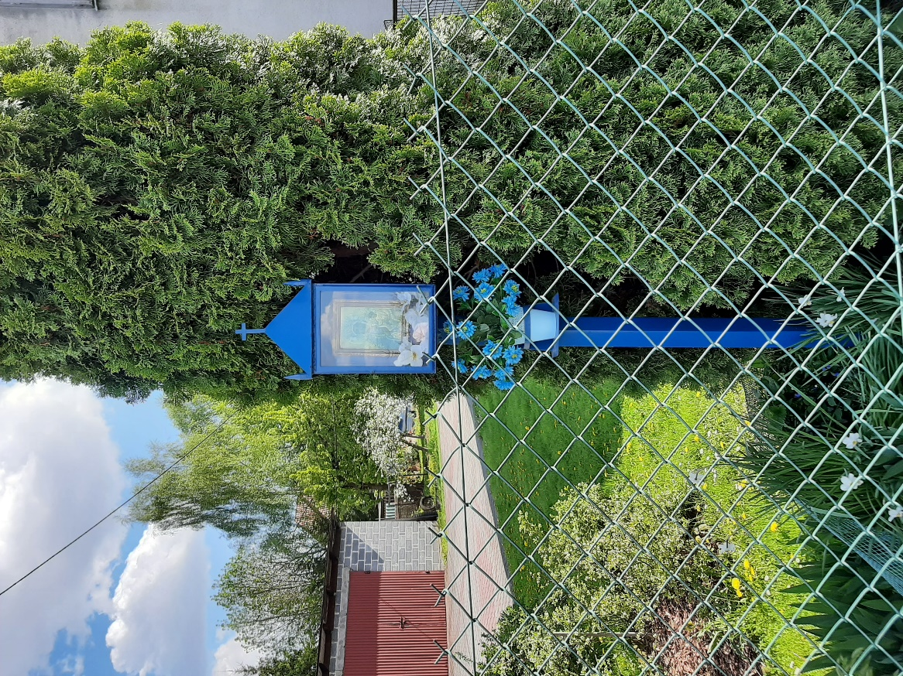
- KAPLICZKA W STAREJ WSI

Teraz powracamy do centrum Łuczyc, do tzw. Starej Wsi. Mijamy wiadukt kolejowy i wędrujemy ulicą Kolejową. Na wysokości dawnego Pawilonu (sklep pana Pietrzyka) skręcamy w prawo i dochodzimy do ulicy Starowiejskiej, gdzie na posesji pana Michała Łacha znajduje się kapliczka słupowa z umieszczonym w latarni wizerunkiem Matki Bożej z Dzieciątkiem Jezus, którą starsi mieszkańcy nazywali „Makotową”. Znajdowała się ona bowiem przy drodze obok domu, który w tym miejscu należał przed laty do pana Makoty. Jak wspomina pani Emilia Rodak, pochodząca jeszcze sprzed II wojny światowej kapliczka była fundowana prawdopodobnie przez mieszkańców wsi Łuczyce (nie była to indywidualna inicjatywa). Pani Emilia doskonale pamięta czasy wspólnych nabożeństw majowych mieszkańców Łuczyc, gromadzących się późnymi popołudniami, po pracy, pod „Makotową” kapliczką.

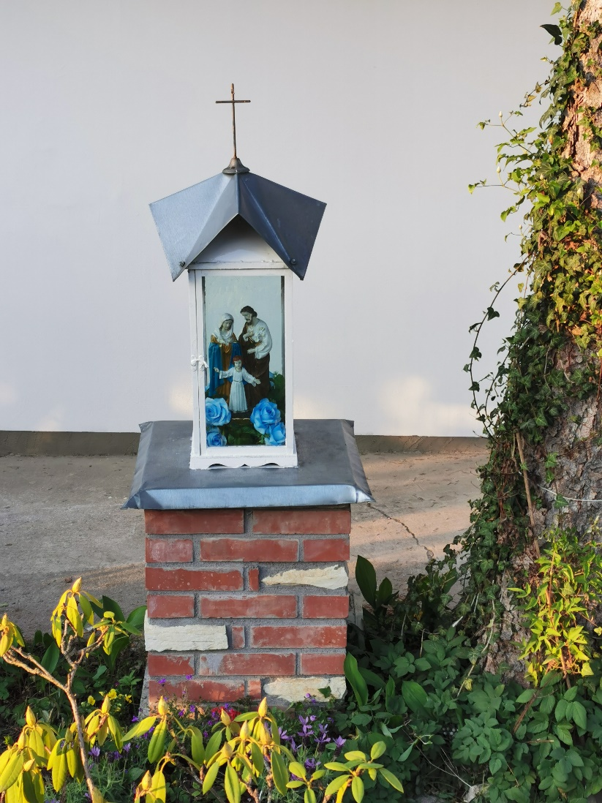
- KAPLICZKA PRZY ULICY STAROWIEJSKIEJ

Naszą podróż szlakiem łuczyckich kapliczek kończymy sto kilkadziesiąt metrów dalej, gdzie przy ulicy Starowiejskiej, na posesji państwa Bożeny i Józefa Rosiek znajduje się najmłodsza z lokalnych kapliczek, ufundowana i poświęcona przez ks. Krzysztofa Piechowicza w styczniu 2020 roku. Na masywnym ceglanym postumencie znajduje się latarnia z figurkami Świętej Rodziny.

Opisy kapliczek opracowano na podstawie wywiadów z : panią Stanisławą Świerkowską, panią Marianną Prusak, panią Aleksandrą Gałązką, panią Ireną Wójcik, panią Emilią Rodak, panią Janiną Bułą, panią Elżbietą Kasprzyk, panią Katarzyną Prusak, panią Bożeną Rosiek, panią Iwoną Porębską, panem Stanisławem Szlękiem, panem Krzysztofem Szwajcą oraz panem Andrzejem Szwajcą. Korzystano również z prezentacji pani Bronisławy Nowak pt. „Renowacja kapliczki Matki Bożej w Łuczycach” [w] doc.player r. 2017.
Tekst: Janusz Kieca; współpraca: Magdalena Ibek
Lokalizacja i dokumentacja fotograficzna: Patryk Dziura i Franciszek Wojcieszak; współpraca: Mikołaj Wilk

